МИНИСТЕРСТВО ОБРАЗОВАНИЯ САМАРСКОЙ ОБЛАСТИ
Государственное бюджетное общеобразовательное учреждение Самарской области средняя общеобразовательная школа с. Ягодное муниципального района Ставропольский Самарской области

Всероссийский конкурс юных исследователей окружающей среды «Открытия 2030» им. Б.В. Всесвятского (с международным участием)

номинация: «Зоология и экология беспозвоночных животных»

ИССЛЕДОВАТЕЛЬСКАЯ РАБОТА
на тему:
«Плюсы и минусы взаимодействия людей с колонией лебедей-шипунов, обосновавшихся на озере Сасык-Сиваш (г. Епатория, республика Крым)»

Выполнили:
Попов Виталий Дмитриевич, ученик 9 «В» класса, ГБОУ СОШ с. Ягодное

Попова Арина Дмитриевна, ученица 7 «В» класса, ГБОУ СОШ с. Ягодное

Научный руководитель:
Юкова Анна Викторовна, учитель биологии ГБОУ СОШ с. Ягодное

Самарская область
г. Самара
2025
СОДЕРЖАНИЕ

ВВЕДЕНИЕ……………………………………………………….……3
1 Теоритическая часть. Лебеди-шипуны ……………………………4
2 Практическая часть
2.1 Кормление лебедей-шипунов на озере Сасык-Сиваш…….……6
2.2 Анализ проб воды озера Сасык-Сиваш…………………….…….9
2.3 Предложение о переносе точки взаимодействия
туристов с птицами .………………………………….………………11
Результаты..……………………………………………..…………….13
ЗАКЛЮЧЕНИЕ……………………………………………………….15
СПИСОК ИСПОЛЬЗОВАННЫХ ИСТОЧНИКОВ .……………….17

ВВЕДЕНИЕ
В 2021 году мы впервые близко увидели лебедей не в зоопарке, а в живой природе. В г. Евпатория есть озеро Сасык-Сиваш, на котором постоянно обитают лебеди-шипуны. И проезжие туристы, также как и местные жители приезжают и подкармливают лебедей. В основном хлебом. Эту картину мы наблюдали всегда, когда приезжали в Евпаторию на отдых летом, вплоть до 2025 года. Но также и зимой люди кормят лебедей активно. Мы задалась вопросом: насколько безопасно кормить диких лебедей хлебом. И какие плюсы и минусы такого тесного взаимодействия людей и водоплавающих птиц. Ведь лебеди не боятся подходить к дороге, откуда приходят на берег люди. Не боятся брать еду с рук и настойчиво выпрашивают угощение.
Цель нашей работы - понять плюсы и минусы взаимодействия людей с «евпаторийскими» лебедями. Ведь только здесь мы впервые встретились с явлением такого тесного контакта целой колонии диких птиц и человека. Для достижения этой цели, нужно было решить следующие задачи:
- Изучить, какая пища полезна диким лебедям.
- Проанализировать, насколько безопасно взаимодействие человека и дикой птицы.
- Понять, как человек влияет на птиц и водоем, в котором живут круглый год лебеди.
- Провести анализ проб воды из озера.
- Найти способы информирования людей о безопасном взаимодействии с дикими птицами.
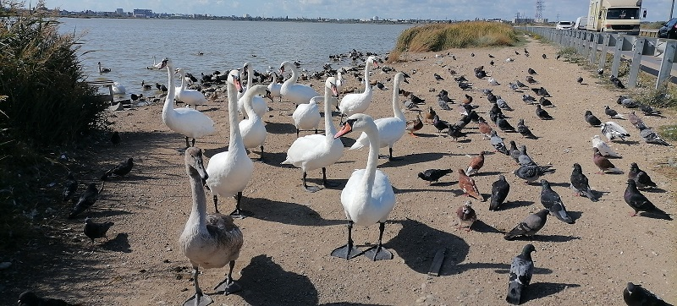
Рис. 1 Лебеди-шипуны на берегу озера Сасык-Сываш, г. Евпатория, Крым, личный архив, июнь 2021г.

Методы, использованные в нашей работе: наблюдение, фотографирование, анализ, изучение и обобщение.

Теоритическая часть. Лебеди-шипуны
Лебеди — род птиц из отряда гусеобразных семейства утиных. Крупнейшие представители отряда. На территории России лебеди встречаются в тундровых зонах и, реже, в лесной зоне. На юг их ареал распространяется от Кольского полуострова до Крыма и от полуострова Камчатка до Средней Азии. В РФ гнездится 4 вида: лебедь-шипун, лебедь-кликун, малый лебедь и американский лебедь. Все лебеди – водоплавающие птицы. Питаются в основном растительной пищей, собирая её в воде на небольшой глубине при помощи длинной шеи; реже кормятся на берегах водоёмов – щиплют траву, выкапывают клубни. На осеннем пролёте питаются в основном разнообразными семенами. Гнездятся на пресных водоёмах, во время миграций и зимовок обычно также в прибрежных морских водах. Почти все виды лебедей —перелётные. Исключение — чёрный лебедь, который ведёт оседлый образ жизни и покидает привычные места только в случае острой нехватки корма, угрозы со стороны хищников или загрязнения водоёма [3].
На озере Сасык-Сиваш (Крым, г. Евпатория) уже несколько лет ведет оседлый образ жизни колония лебедей-шипунов (лат. - Cygnus olor).
Внешний вид и морфология Лебедь-шипун
Шипун – самый крупный из лебедей; его масса 7-13 кг, парковые птицы еще крупней – до 15 кг. Длина вместе с шеей достигает 160 см, размах крыльев до 240 см. Оперение белое, на голове и шее (как практически у всех белых лебедей), часто имеется охристый налёт, который возникает из-за оседания на оперении различных окисей, растворенных в воде. У взрослых птиц клюв красный с заметным чёрным наростом у основания, радужка и ноги чёрные. Молодые птицы светло серые, клюв буро-лиловый. Белый наряд они приобретают к 3 годам. Шея у шипуна толще, чем у других лебедей, плавая, они держат ее в виде буквы S. На воде птицы часто приподнимают и слегка распускают крылья, образуя своеобразный «парус» [4].
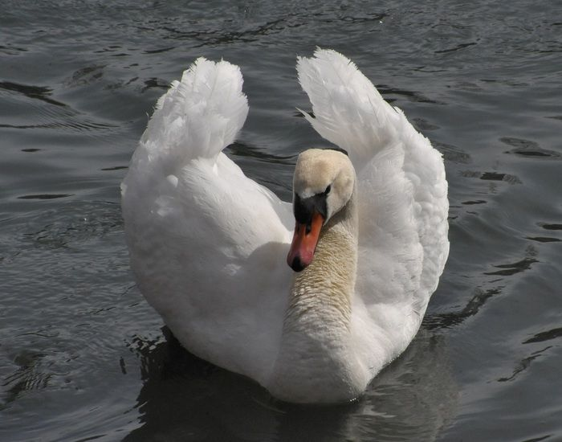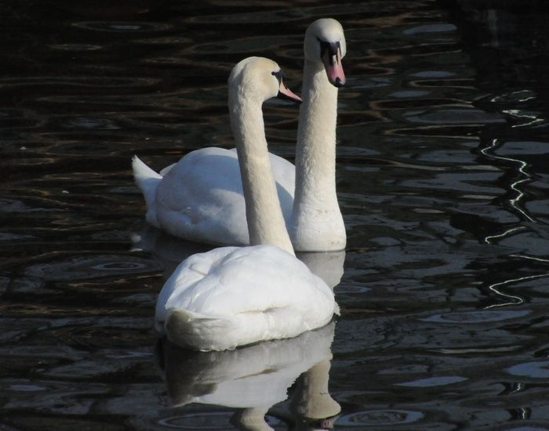
Рис. 2 Лебеди-шипуны. Фото с сайта https://moscowzoo.ru

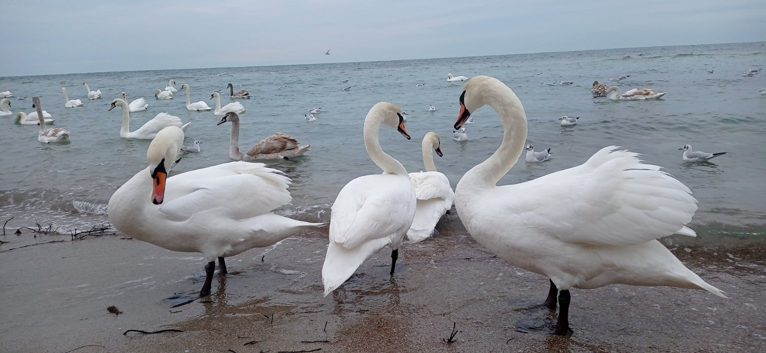
Рис. 3 Лебеди-шипуны г. Евпатория, берег Черного моря, январь 2023г. Личный архив

Лебеди-шипуны мигрируют на большие расстояния, перемещаясь из северных регионов в южные. Однако лебеди, которых мы наблюдаем в Евпатории, ведут оседлый образ жизни. Их устраивает климат и кормовая база. Однако люди вносят свои коррективы в уклад их жизни.
Прочитав книгу А. Рахманова "Гуси, утки, лебеди", мы поняли, что кормить лебедей нужно правильной едой. Конкретно про кормление лебедей в книге мы не нашли информацию, поэтому воспользовались таблицей по кормлению уток. При этом, питание у лебедя и утки практически идентично, так как это водоплавающие птицы. Оба вида животных питаются растительной пищей. Из-за неправильного питания, у птиц могут развиваться разные заболевания желудочно-кишечного тракта [1].
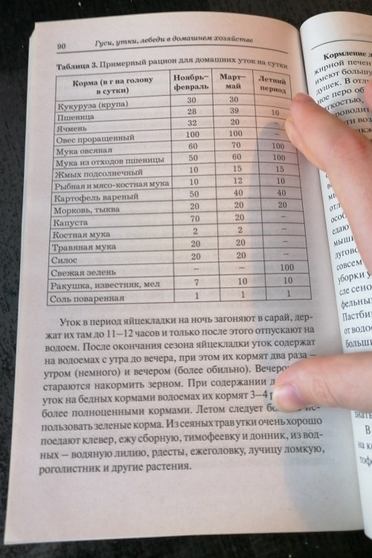
Рис. 4 Рахманов А.И. Гуси, утки, лебеди в домашнем хозяйстве. Содержание и разведение
Но чем же питаются лебеди в дикой среде? Мы искали информацию на просторах интернета. Вот что мы узнали.
Как правило, такие животные ныряют под воду для питания. Их основной рацион – растительная пища. Это могут быть сочные стебли и листья растений, водоросли. В них содержится много клетчатки, углеводов, микро и макроэлементов, необходимых для существования лебедя. Лебедь имеет длинную шею, что облегчает погружение на глубину до 90 сантиметров. Однако лебеди не только питаются растительной едой, но и могут «поживиться» мотыльками, земноводными, мелкой рыбой и жуками. Реже водоплавающие птицы выходят на берег для поиска зеленой травы, богатой минеральными компонентами и витаминами. В летний период времени у лебедей отсутствует необходимость в дополнительной подкормке [4].

Практическая часть
Кормление лебедей-шипунов на озере Сасык-Сиваш
Мы подготовили правильные угощения для птиц и отправились на «Лебединое озеро». Именно так называют место, где останавливаются туристы покормить красивых птиц и сделать эффектные фотографии на память. В Евпатории нет «евпаторийских лебедей», но есть колония лебедей, обосновавшаяся на озере Сасык-Сиваш. Название «Лебединое» — условное туристическое обозначение, на самом деле это часть озера.
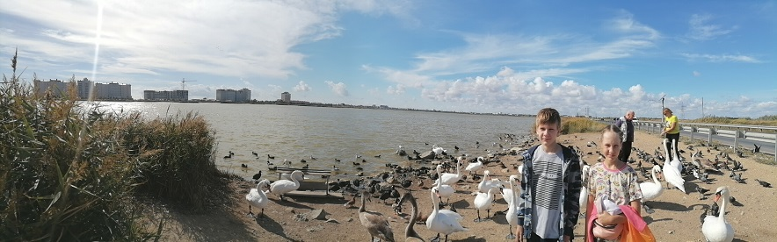
Расположение: озеро находится к востоку от Евпатории, от моря его отделяет полоса суши шириной 0,9–1,7 км. По перешейку проходят железная дорога и автомагистраль, соединяющие город Саки и Евпаторию.
Координаты: 45.200412, 33.413329.
Рис. 5 Фото оз. Сасык-Сиваш, май 2022г., личный архив
Угощать птиц можно и нужно в холодное время года диких птиц запаренным зерном пшеницы, кукурузой, вареным картофелем, можно зелень, морковку, тертую на терке, яблочки также тертые [1]. Крупные куски также могут застрять или поцарапать пищевод лебедя. Лучше давать измельчённую еду.
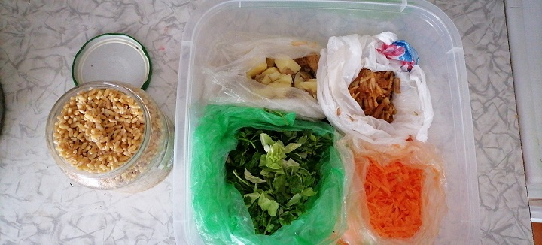
Рис. 5 На фото: запаренная пшеница, отварной картофель, тертые яблоки и морковь, зелень петрушки
Ещё важный момент, кидать на землю корм нельзя, лебедь может заглотнуть камешки, грязь, что тоже не нужно. Лучше кидать корм в воду, так птицы сразу запивают еду, что правильно.
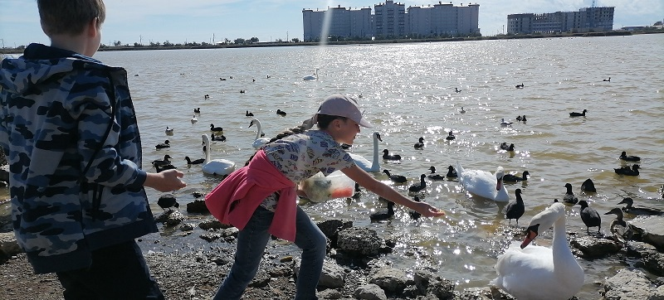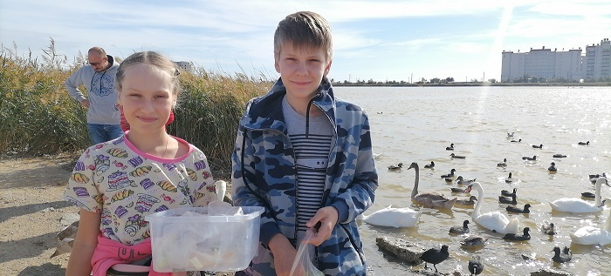
Рис. 6 Кормим лебедей правильной едой оз. Сасык-Сиваш, май 2022г., личный архив
Если боитесь давать с руки, лучше бросьте угощение в воду, птицам нужно запивать еду, это правильно. Но не кидайте сразу много еды, это засоряет водоем. То, что они не съедают, засоряет воду (особенно озеро).
Также стоит учесть, что взаимодействие с дикими птицами, особенно такими крупными, как лебеди, не всегда бывает безопасно. Во-первых, птицы хоть и подходят за угощением, но все же они опасаются человека. И в момент, когда лебедь берет корм с руки, он может клювом поцарапать или содрать кожу с пальца. Через ранку могут попасть в кровь нежелательные инфекции. И такая ранка заживает очень долго (проверено на личном опыте). Во-вторых, лебедь может посчитать резкие движения человека или ребенка агрессивными и может отреагировать. Ударом крыла лебедь способен сломать кость руки человека. Поэтому маленьким детям нежелательно подходить близко к птицам. Их может напугать даже резкий детский крик. Гладить или хватать птиц за шею нельзя. Вообще трогать диких животных человеку не стоит.
Итак, результаты нашего эксперимента с кормлением правильной пищей диких лебедей. Лебеди более охотно ели запаренную пшеницу, капусту и отварной картофель. Но в принципе, вся еда, предложенная нами, была «одобрена» птицами. Однако, стоило подъехать группе туристов, и предложить птицам белых хлеб, от нас птицы сразу отошли и стали выпрашивать «вкусняшки». Белый хлеб для птиц, как для детей конфеты, но получается, что здесь их постоянно хлебом и кормят. Потому что птицы просто выпрашивают его. Но поешьте неделю, месяц одни конфеты, попробуйте. Что будет с вашим желудком? Так и у птиц хлеб вызывает брожение в желудке, несварение. Желудочно-кишечный тракт этих птиц – это «нежная» система пищеварения. Соответственно, требуется правильно выбрать продукты питания. Почему лебедям нельзя давать хлеб? Это связано с содержанием в черном хлебе дрожжей и других ингредиентов, вызывающих процесс брожения. Желудок у животного будет болеть, это приведет к расстройству пищеварения, слабости. В худших случаях в результате продолжительного кормления лебедя черным хлебом и булками, может начаться воспалительный процесс [5].
Видя такую реакцию лебедей на хлеб, мы поняли, что нужно, чтобы все давали птицам «правильную» еду, а не только единицы. Но как этого добиться, когда люди ради красивых фотографий не думают о здоровье птиц? Но мы поняли, что многие и не знают про опасность такой подкормки. И, напротив, есть люди, в основном это местные жители, которые на наш вопрос: «Зачем вы кормите лебедей хлебом?». Отвечали: «Мы всю жизнь здесь живем. Всегда кормили лебедей хлебом и еще ни один лебедь еще от хлеба не умер». И таких ответов мы слышали много. Стали изучать статьи в интернете по этому поводу и узнали, что это не так. В январе 2017 года был зафиксирован массовый падеж птиц. В администрации Евпатории сообщается, что зима стала для лебедей суровым испытанием. В начале января из-за сильных морозов птицы попали в ледяную ловушку, из которой их освобождали спасатели МЧС. Затем начался массовый падеж птиц, в результате которого 11 особей погибли. «Многие из них выбирались на берег, не имея сил вернуться назад в воду», - отмечено в сообщении. Основной причиной этой ситуации зоозащитники называют неправильное питание птиц, в частности употребление большого количества хлеба. «Лебедей не надо кормить, они должны сами находить себе корм. Но если и возникает такое желание - это должна быть пшеница» [6].
Мы поняли, что движение по защите здоровья диких птиц есть в Евпатории, но оно не справляется с огромным потоком туристов. Мы решили внести свой вклад в защите этих благородных птиц.

Анализ проб воды озера Сасык-Сиваш. Январь 2023 год

Мы решили доказать, что излишки еды, которую не съедают птицы, засоряют водоем. Для этого мы провели анализ проб воды в озере, где обитают лебеди круглый год. Пробы взяли в январе 2023 года, когда мы с семьей ездили на новогодние каникулы в Крым. Мы использовали капельные тесты для пресной воды.
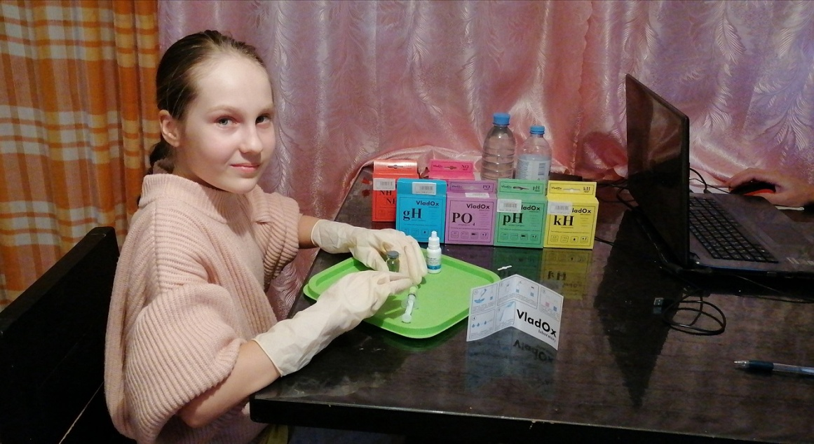
Рис. 7 Фото Анализ проб воды оз. Сасык-Сиваш январь 2023 год

В озере оказались повышены показатели нитритов и фосфатов : NO₂⁻ : 0,05 мг/дм³ , РО₄^{3- :} 1 мг/дм³
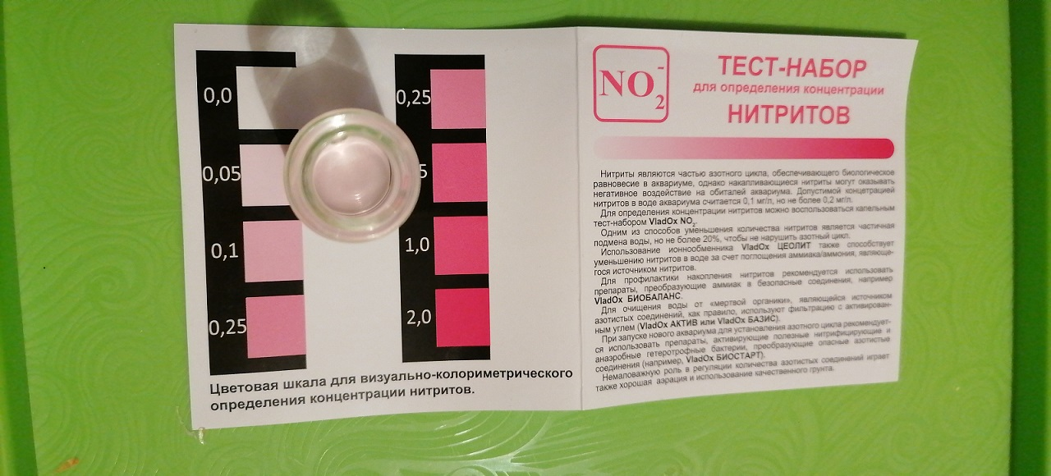
Рис. 8 Результат анализа проб воды оз. Сасык-Сиваш
NO₂⁻ (нитрит ион) – является ядовитыми для многих организмов, включая рыб и водных беспозвоночных. Он может вызывать кислородное голодание и нарушение функционирования дыхательной системы у рыб, что в конечном итоге может привести к массовому мору рыбы. Что в свою очередь серьезно навредит экологическому состоянию водоема. В специальной литературе для держателей морских аквариумов приводятся данные, согласно которым, уже при концентрации 0,07-1,4 мг/л некоторые виды рыб погибают [7]. Доказано, что воздействие нитрит иона на человека также может быть опасным. При попадании нитритов в организм они могут вызывать нарушение работы нервной системы и крови. Предполагаем, что и на водоплавающих птиц повышение концентрации нитритов также будет иметь негативное воздействие.
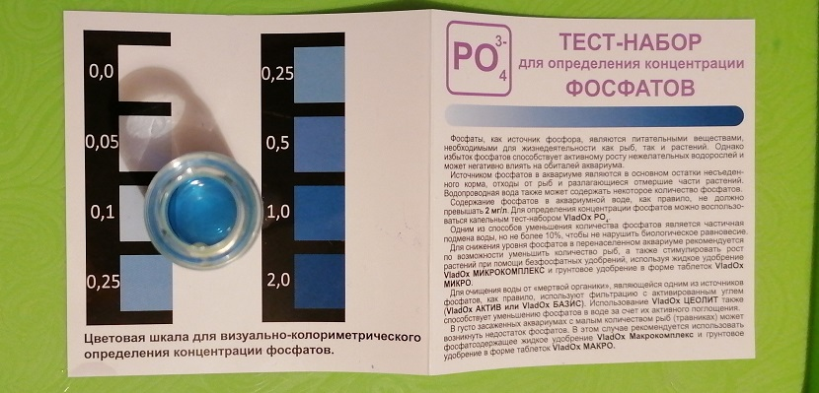
Рис. 9 Результат анализа проб воды оз. Сасык-Сиваш
РО₄³⁻ (фосфат-ион) - это элемент, который необходим для нормальной жизнедеятельности: растений, рыб, беспозвоночных и других обитателей водоемов. Но его концентрации в воде не должны быть высокими, чтобы не приводили к гибели рыб и других обитателей. Фосфаты, как и азот, является биогенным элементом и может присутствовать в водоеме даже без антропогенных факторов. Но избыток его вызывает бурный рост сине-зеленых водорослей, которые активно забирают растворенный в воде кислород и рыбам не хватает кислорода, что приводит к их гибели. А качество воды ухудшается. Лебедям также опасно пить загрязненную воду. Это может привести к заболеваниям птиц.
Фосфаты по СанПиН 2.1.4.1074-01 отнесены к 3-му классу опасности (опасны по органолептическому признаку). ПДК для рыбохозяйственного производства - 0,2 мг/дм³, ПДК для вод Байкала - 0,04 мг/дм³, фоновые значения для Байкала - 0,015 мг/дм³.
Мы сравнили полученные данные с нормативами предельно допустимых концентраций (ПДК) вредных веществ водных объектов рыбохозяйственного значения. И увидела, что полученные данные по нитритам и фосфатам выше предельно допустимых концентраций в пресной воде [8].
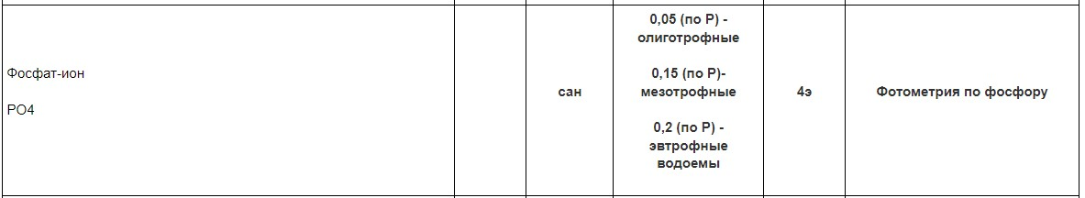
Рис. 10 скриншот с сайта «Приказ Минсельхоза России от 13.12.2016 №552 (ред. от 10.03.2020)»
Поэтому не стоит перекармливать лебедей. Не съеденные остатки пищи попадают в воду, начинают разлагаться и портить ее качество. На фото ниже видно, что на берегу и в воде лежат остатки продуктов, которые гниют.
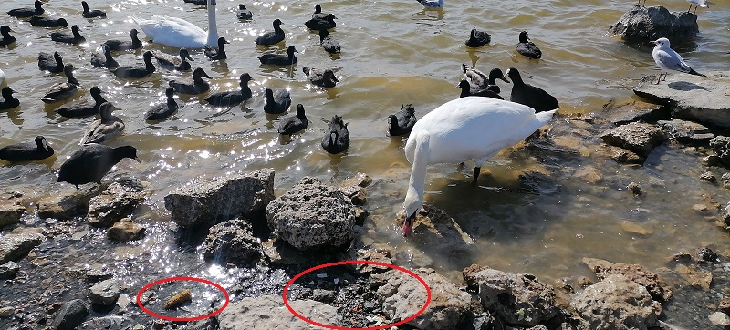
Рис. 11 Фото остатков пищи на берегу озера Сасык-Сиваш
Предложение о переносе точки взаимодействия туристов с птицами
Помимо всего, «Лебединое озеро» расположено прямо у дороги. И одним из важных аспектов является факт скопления машин на узком участке Симферопольского шоссе, проходящего мимо озера Сасык-Сиваш, где гнездуются лебеди. Данное место уже на протяжении нескольких лет стало негласной туристической достопримечательностью. Однако останавливаться там опасно, нет парковки, участок дороги узкий с высоким авто трафиком. Но люди паркуют машины, идут кормить лебедей, делают фото и видео с ними, а в это время создается аварийная ситуация на данном отрезке дороги. Постоянные пробки при въезде/выезде в город, и со слов местных жителей, частые ДТП. Особенно в высокий туристический сезон, когда желающих пообщаться с птицами много. На данном участке нет пешеходного перехода, необходимого места для парковки, участок дороги достаточно узкий, разметка – сплошная линия. Симферопольское шоссе – это сильно нагруженный участок дороги, который соединяет не только город Евпатория, но и все западное побережье с южным направлением, поэтому авто поток очень высок. И в часы пик в пробках можно простоять летом более 2 часов. Но желание туристов сделать красивые кадры и с рук покормить лебедей очень велико. В связи с этим от имени нашей школы, ГБОУ СОШ с. Ягодное, Ставропольского района Самарской области, было написано письмо в министерство транспорта республики Крым. Об оказании содействия в изменении этой ситуации.
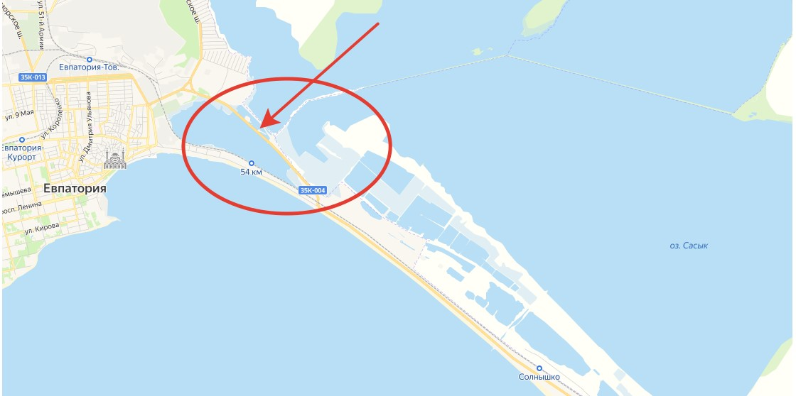
Рис. 12 расположение озера Сасык-Сиваш. Масштаб 1:2
Мы попросили предоставить информацию о возможности перекрыть доступ к озеру в точке «1» , см рис. 13 (координаты: 45.197608, 33.417493), где в данный момент есть возможность подойти к озеру, там не сплошная линия отбойников, есть проход. И также просим рассмотреть возможность оборудовать безопасный подъезд к озеру, с возможностью припарковать автомобили, не опасаясь за жизнь и здоровье людей, в предполагаемом месте (на рисунке обозначено «2», координаты: 45.208037, 33.397389).
На рисунке ниже малым овалом обозначено место, где сейчас останавливаются туристы, большим овалом указано место, куда мы предлагаем перенести точку «общения» туристов и лебедей. На данный момент ответа на наш запрос, мы не получили. Однако, мы не собираемся останавливаться на достигнутом.
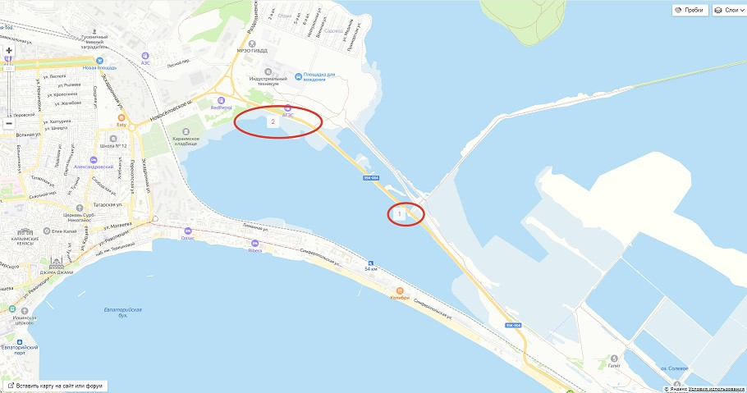
Рис. 13 оз. Сасык-Сиваш: точка 1 и точка 2. Масштаб 1:2
РЕЗУЛЬТАТЫ
Мы добились поставленной цели. Выявили плюсы и минусы взаимодействия людей с «евпаторийскими» лебедями. Решили следующие задачи:
- Изучили, какая пища полезна диким лебедям.
- Проанализировали, насколько безопасно взаимодействие человека и дикой птицы.
- Поняли, как человек влияет на птиц и водоем, в котором живут круглый год лебеди.
- Провели анализ проб воды из озера.
- Попытались найти способы информирования людей о безопасном взаимодействии с дикими птицами.
Плюс от взаимодействия людей с дикими птицами, мы увидели только один для птиц. Он заключается в работе волонтеров и орнитологов, когда птицам, действительно, нужна помощь в пропитании и освобождении лебедей из ледяных ловушек на озере в холодное время, во время аномально низких температур для Крыма. Плюсы для людей – это эстетическое удовольствие от общения с прекрасными птицами. К минусам взаимодействия мы можем отнести:
1) неправильное кормление птиц;
2) загрязнение водоема из-за обилия несъеденной птицами пищи;
3) опасность местонахождения точки общения с птицами в данный момент, как для людей: пробки, ДТП, так и для птиц – близость к автодороге;
4) лебеди от тесного общения с людьми становятся более доверчивыми, что недопустимо в дикой природе.
Так, например, в январе 2026 года мы наблюдаем у лебедей уже полное отсутствие страха перед человеком и полное доверие к человеку, который протягивает руку с любым съестным. На фото ниже лебеди–шипуны, которые уже сами ищут туристов по берегу набережных города Евпатории. То есть взаимодействие диких птиц становится еще более тесным. И, к сожалению, мало кто знает, насколько опасно кормить диких птиц хлебом. Однако, мы не прекращаем свою деятельность. Подходим к людям и предлагаем заменить вредный для лебедей хлеб, правильной едой. И это приносит свои плоды. Всегда находятся люди, которые просто не знали об этом. Но, к сожалению, есть и те, кто демонстративно продолжает кормить лебедей хлебом.
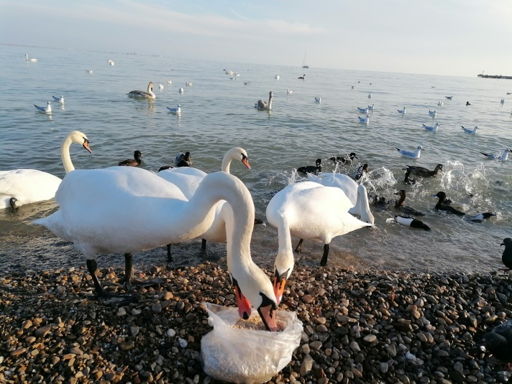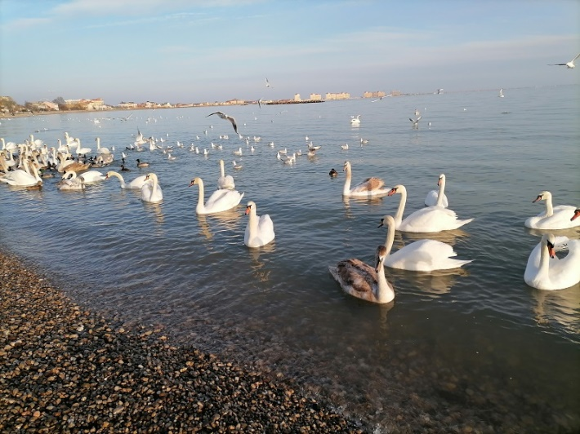
Рис. 14 Лебеди-шипуны на берегу Черного моря, набережная им. Терешковой, г. Евпатория. Личный архив, январь 2026г.
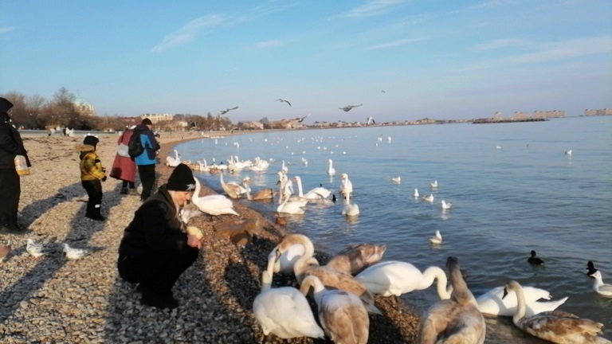
Рис. 15 Лебеди-шипуны на берегу Черного моря, набережная им. Терешковой, г. Евпатория. Личный архив, январь 2026г. Лебеди подходят к людям, просят угощение
ЗАКЛЮЧЕНИЕ
Удивительное явление – лебеди Евпатории. Это дикие птицы, которые научились взаимодействовать с людьми. Они без страха подходят к человеку за угощением. Иногда, даже настойчиво выпрашивают и шипят. Туристы охотно останавливаются у озера, чтобы сделать красивый кадр, иногда угощают лебедей, чем попало: пирожками, чипсами, ржаным хлебом. Лебеди знают, что их покормят и ленятся добывать пищу самостоятельно. Взрослые особи уже приводят молодых лебедей к человеку и показывают, что это еще один источник пропитания. Весной, летом, осенью пищи в природе вдоволь и птиц кормить в это время не стоит. Нужно, чтобы они сами добывали себе пропитание. А вот зимой, когда еду достать не так просто даже в южном городе, можно подкармливать диких птиц. Но только полезной для них едой. Чтобы не развивались заболевания у птиц. Также чрезмерное кормление летом в жаркий сезон загрязняет озеро – естественное место обитания птиц. Еда разлагается и портит воду, которую пьют птицы. Это приводит к нежелательным последствиям для здоровья птиц. Проведя анализ проб воды зимой, мы обнаружили два показателя, превышающие нормативы предельно допустимых концентраций. Боимся представить, какие показатели могут быть летом, в период наплыва туристов. Данным вопросом мы займемся летом 2026 года.
Взаимодействовать с дикими птицами тоже нужно уметь, чтобы не вызвать агрессию и не навредить себе и птице.
Также мы обратили внимание на место, где останавливаются туристы. Это узкая часть дороги, где не предусмотрена парковка. Это может привести к ДТП, а также в том месте всегда образуются пробки из-за туристов, желающих сделать фото с лебедем. Со своей стороны мы обратились в администрацию г. Евпатория с этим вопросом. Но пока ответа не получили.
Мы сняли видеоролик, который поясняет, как и чем правильно кормить лебедей. Попова Арина разместила его у себя на канале в Дзене и ВКонтакте.
А также каждый раз на отдыхе в Крыму, когда мы едем к пляжу или озеру и встречаем других людей, кормящих лебедей булками, черным хлебом, чипсами, мы объясняем, что кормить этой едой нельзя лебедей, им от этого плохо. И многие люди понимают, они просто не знают о том, что так нельзя делать, что это вредит лебедям. Поэтому мы считаем, что рассказывать об этом очень важно. Ссылка на ролик: https://dzen.ru/video/watch/640f31b51fc33a521c9a0834. Также мы считаем, что нужно размещать информационные стенды в местах скопления птиц, где люди их подкармливают. На этих стендах надо размещать информацию о том, какой вред приносят птицам хлеб, чипсы и другая человеческая еда. И указывать здоровую пищу для птиц. А также важно сделать безопасным место на Симферопольском шоссе, где туристы любят останавливаться и кормить птиц.
Взаимодействие людей и колонии лебедей-шипунов на озере Сасык-Сиваш – явление долгое, уже несколько поколений птиц здесь ведут оседлый образ жизни. Задача людей свести к минимуму минусы от своего взаимодействия с этими благородными птицами. Лебеди выбрали это место для жизни. Наша задача – не дать погибнуть этой колонии удивительных птиц и не навредить здоровью будущих поколений лебедей. Помните, если вы беретесь кормить диких птиц, вы вмешиваетесь в естественные процессы и влияете на дальнейшую выживаемость диких птиц. Но если вы все же кормите водоплавающих птиц, делайте это правильно и без вреда для них.

СПИСОК ИСПОЛЬЗОВАННЫХ ИСТОЧНИКОВ:
- Рахманов А.И. Гуси, утки, лебеди в домашнем хозяйстве. Содержание и разведение. [Текст]. – Издательство: Аквариум-Принт, 2016г. - 144 с.
- Приказ Минсельхоза России от 13.12.2016 №552 (ред. от 10.03.2020) Об утверждении нормативов качества воды водных объектов рыбохозяйственного значения, в том числе нормативов предельно допустимых концентраций вредных веществ в водах водных объектов рыбохозяйственного значения. / [Электронный ресурс]. - Режим доступа: https://sudact.ru/law/prikaz-minselkhoza-rossii-ot-13122016-n-552/prilozhenie/tablitsa-n-2/
- Лебеди. Большая российская энциклопедия. / [Электронный ресурс]. - Режим доступа: https://bigenc.ru/c/lebedi-9cf24e
- Лебедь-шипун. / [Электронный ресурс]. - Режим доступа: https://moscowzoo.ru/animals/kinds/lebed_shipun
- Почему не нужно кормить лебедей в парке. / [Электронный ресурс]. - Режим доступа: https://mr.moscow/pochemu-ne-nuzhno-kormit-lebedej-v-parke/
- Волонтеры в Крыму борются за жизнь диких лебедей на озере под Евпаторией. / [Электронный ресурс]. - Режим доступа: https://ru.wikinews.org/wiki/Волонтеры_в_Крыму_борются_за_жизнь_диких_лебедей_на_озере_под_Евпаторией
- Д.Брокман. Биотоп морской аквариум. [Электронный ресурс] Режим доступа: https://studfile.net/preview/3540844/page:2/
- Приказ Минсельхоза России от 13.12.2016 №552 (ред. от 10.03.2020) Об утверждении нормативов качества воды водных объектов рыбохозяйственного значения, в том числе нормативов предельно допустимых концентраций вредных веществ в водах водных объектов рыбохозяйственного значения. / [Электронный ресурс]. - Режим доступа: https://sudact.ru/law/prikaz-minselkhoza-rossii-ot-13122016-n-552/prilozhenie/tablitsa-n-2/

